**Бусел (Шур) Марута (Busłowa Maruta z Szurow)**

8 ноября 1789 г – венчание с Асипом Буслом (НИАБ 136-13-894, лист 68, №10/1789-б (ориг)).

7 сентября 1791 г – крещение сына Михала (НИАБ 136-13-894, лист 13об, №41/1791-р (ориг)), (РГИА 823-2-18, лист 242,№20/1791-р (коп)).

**НИАБ 136-13-894:** Лист 68. **Метрическая запись №10/1789-б (ориг).**

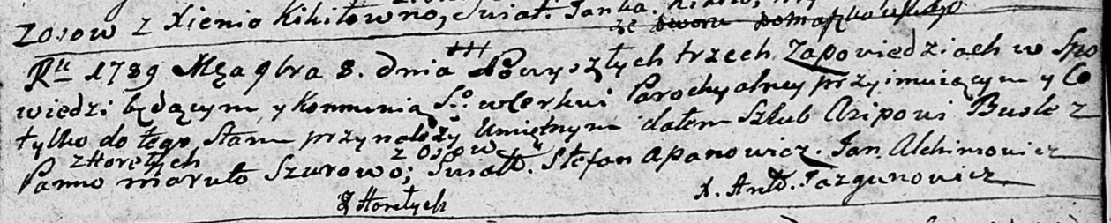

Дедиловичская Покровская церковь. 8 ноября 1789 года. Метрическая запись о венчании.

Busla Asip – жених, с деревни Горелое.

Szurowa Maruta – невеста, с деревни Осово.

Apanowicz Stefan – свидетель.

Alchimowicz Jan – свидетель.

Jazgunowicz Antoni – ксёндз.

**НИАБ 136-13-894:** Лист 13об. **Метрическая запись №41/1791-р (ориг).**

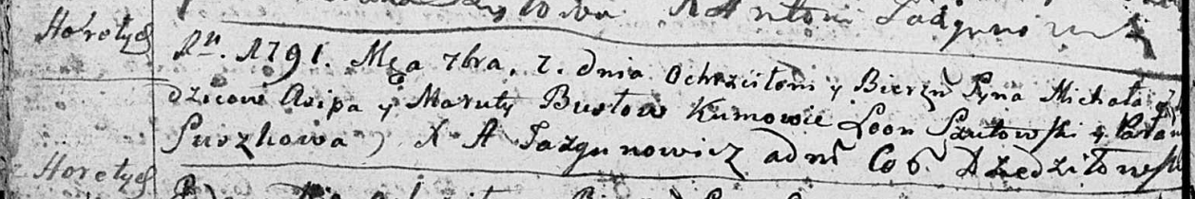

Дедиловичская Покровская церковь. 7 сентября 1791 года. Метрическая запись о крещении.

Busła Michał – сын родителей с деревни Горелое.

Busła Asip – отец.

Busłowa Maruta – мать.

Szutowski Leon - кум.

Suszkowa Pałania - кума.

Jazgunowicz Antoni – ксёндз.

**РГИА 823-2-18:** Лист 242об. **Метрическая запись №20/1791-р (коп).**

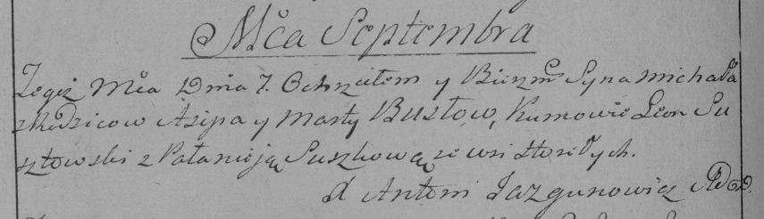

Дедиловичская Покровская церковь. 7 сентября 1791 года. Метрическая запись о крещении.

Busło Michał – сын родителей с деревни Горелое.

Busło Asip – отец.

Busłowa Marta – мать.

Susztowki Leon– кум.

Suszkowa Pałanieja- кума.

Jazgunowicz Antoni– ксёндз.